BỘ CÔNG THƯƠNG

TRƯỜNG ĐẠI HỌC CÔNG NGHIỆP TP.HCM

KHOA CÔNG NGHỆ THÔNG TIN

-----🙞🙜🕮🙞🙜-----



**BÁO CÁO KHÓA LUẬN TỐT NGHIỆP**

**Đề tài:**

ỨNG DỤNG QUẢN LÝ SHIPPER

**Chuyên ngành đào tạo** : Kỹ thuật phần mềm

**Giảng viên hướng dẫn** : Th.S Nguyễn Văn Thắng

**Sinh viên thực hiện** :Nguyễn Anh Tuấn - 16044041

Trương Tính Trung - 17063841

TP.HCM, 12/2022

I**NDUSTIAL UNIVERSITY OF HO CHI MINH CITY**

**FACULTY OF INFORMATION TECHNOLOGY**

-----🙞🙜🕮🙞🙜-----



**NGUYEN ANH TUAN**

**TRUONG TINH TRUNG**

**SHIPPER MANAGEMENT SYSTEM**

Major: Software Engineer

**Supervisor: Dr. NGUYEN VAN THANG**

HO CHI MINH CITY, 2022

ABSTRACT

**RESEARCH AND DEVELOPMENT SHIPPER MANAGERMENT SYSTEM**

Currently, information technology is developing extremely strongly and quickly, it has been widely applied in many fields, serving in many industries. Online shopping websites are appearing more and more, serving the shopping needs of many users. Having a team of shipping staff is an advantage for businesspeople.

Managing the team of shippers is a challenge for businesspeople. With today's digital transformation, it is extremely useful to design an information technology system to manage shippers. The shipper management system helps to reduce the work to be handled for businesspeople. Manage shipper's information, easily make statistics, and deliver orders to shippers. Therefore, designing a shipper management system is the key to solving the current delivery problem of the online sales industry.

From the reasons above, after the learning process and research, Team decided on the subject “**SHIPPER TEAM AND THE NEED OF A MANAGEMENT- TRACKING APP IN THE 4.0 REVOLUTIONARY AGE**”, in the process as the subject, team will apply the learned technology and deploy the shipper management system into practice.

Shipper management system is designed to meet the requirements serve basic functions of management such as:

* Order infomation management.
* Shipper infomation management.
* Delivery analysis and statistics.
* The shipper receives orders from the system.
* Checking the shipper's location.
* And some other necessary functions for shipper and management.

Developing shipper management system base on Asp.net framework 4.8 and Android framework, combining the language of web and android as: C#, html, css, jQuery, java,...

Content includes 5 chappers topics:

**Chapter 1: Survey And Determination Of Requirements:** Question, solve the problem, objectives and scope of the subject.

**Chapter 2: Learn Theory:** Introduction to Asp.net Framework, MVC model, Android Framework and Firebase.

**Chapter 3, 4, 5: Proceed To Construction:** Collecting information and building diagrams: ER, UseCase, …, database, presented the results of research.

**Chapter 6: Testing and evaluation:** Conduct testing and evaluation of some important functions.

**Conclusion:** Adding more knowledge about web and android programming in the process of researching topics and in building system. Besides, there are unavoidable shortcomings during the project implementation due to the lack of practical experience that I will have to add to suit the future development direction.

LỜI MỞ ĐẦU

Trong tình hình đại dịch Covid- 19 đang diễn ra, mọi người hạn chế đi lại, nhu cầu mua sắm online tăng cao. Do vậy việc sáng tạo và phát triển ra các công cụ phục vụ ngày càng nhiều, tổ chức cần phải thay đổi và đáp ứng nhu cầu cho thị trường thương mại điện tử ngày một phát triển. Đối với sinh viên ngành công nghệ thông tin, việc học tốt các môn cơ bản (lập trình C, kĩ thuật lập trình, cấu trúc dữ liệu và giải thuật, lí thuyết đồ thị) có vai trò cực kì quan trọng, ảnh hưởng đến việc học tập các môn học sau này của sinh viên. Việc tác động đến sinh viên, giúp sinh viên có động lực để phát triển sẽ thúc đẩy tinh thần học tập của các sinh viên, làm cho chất lượng học tập các môn học được nâng cao.

Hiện tại, việc sáng tạo và phát triển và có một phần mềm để hỗ trợ giúp thị trường nhu cầu mua sắm online dễ dàng hết sức cần thiết. Do vậy, việc phát triển phần mềm để hỗ trợ quản lý các shipper, quản lý đơn hàng là hết sức cần thiết. Trước đây thì chỉ có thể quản lý giao hàng bằng sổ sách, bằng các cuộc điện thoại, trao đổi với shipper gặp nhiều bất lợi, gặp nhiều vấn đề rắc rối. Ngày nay khi công nghệ khoa học phát triển mạnh đã tạo ra những hình thức quản lý mới đó là hình thức quản lý thông qua internet. Hình thức quản lý này vừa thuận tiện cho bên bán, thuận tiện cho những người giao hàng, và cả những khách hàng, tránh lẫn lộn gây mất đơn, theo dõi được hành trình giao hàng của shipper để kịp thời thông báo nếu có phát sinh. Đối với tài xế chỉ cần khởi động app và tiếp nhận đơn hàng , giao hàng đến địa chỉ của khách trên đơn hàng. Qua đó tài xế vừa có thể nhận đơn hàng trực tuyến, biết được địa chỉ và thông tin của khách hàng cần giao, biết được tuyến đường cần đi. Tất cả được kết nối chỉ trong vài thao tác đơn giản trên điện thoại. Tiện lợi và tiết kiệm thời gian vô cùng, vì vậy hệ thống quản lý shipper là cần thiết cho cả người bán và người giao hàng, đang được rất nhiều người quan tâm và sử dụng.

LỜI CẢM ƠN

Trong thời đại công nghệ 4.0 đang ngày càng phát triển, ứng dụng công nghệ thông tin vào đời sống được xem là một trong những yếu tố mang tính quyết định trong các hoạt động của tổ chức, cũng như các công ty, cửa hàng, nó đóng vai trò hết sức quan trọng, có thể tạo ra những bước đột phá mạnh mẽ.

Giờ đây, mọi việc liên quan đến thông tin trở nên thật dễ dàng cho người sử dụng, chỉ cần có một máy tính kết nối internet và một dòng dữ liệu truy tìm thì gần như lập tức cả thế giới về các vấn đề mà bạn đang quan tâm sẽ hiện ra ngay trước mắt bạn, có đầy đủ thông tin hình ảnh và thậm chí nhiều thứ khác thú vị hơn nữa nếu bạn tìm đến nó. Trên cơ sở học tập các kiến thức trong nhà trường và quá trình tìm hiểu trong thực tế. Nhóm chúng em quyết định chọn đề tài “*Hệ thống quản lý shipper”.* Phục vụ cho nhu cầu thiết yếu của người tiêu dùng trực tuyến một cách dễ dàng, nhanh chóng và tiện lợi hơn. Không những thế, phần mềm này giúp sinh viên chú tâm học tập các môn học lập trình tốt hơn đồng thời tích lũy và rút ra kinh nghiệm và có kiến thức cũng như kỹ năng lập trình để học các môn học sau tốt hơn.

Với sự hướng dẫn, động viên tận tình của thầy **Nguyễn Văn Thắng**, nhóm chúng em đã hoàn thành bài báo cáo đồ án này. Do chưa có nhiều kinh nghiệm nghiên cứu, thực hành nên em cũng không tránh khỏi những thiếu sót. Chúng em rất mong nhận được sự thông cảm và góp ý của thầy để đề tài của chúng em được hoàn thiện hơn.

Chúng em xin chân thành cảm ơn!

Sinh viên thực hiện

**Nguyễn Anh Tuấn**

**Trương Tính Trung**

NHẬN XÉT VÀ ĐÁNH GIÁ CỦA GIÁO VIÊN HƯỚNG DẪN

*TP.Hồ Chí Minh, ngày tháng 12 năm 2022*

**NGƯỜI HƯỚNG DẪN**

NHẬN XÉT VÀ ĐÁNH GIÁ CỦA GIÁO VIÊN PHẢN BIỆN

*TP.Hồ Chí Minh, ngày 7 tháng 6 năm 2022*

**GIÁO VIÊN PHẢN BIỆN**

MỤC LỤC

TÀI LIỆU THAM KHẢO 102

DANH MỤC CÁC HÌNH VẼ

Hình 1.1: Biểu đồ ước tính tăng trưởng CAGR của ngành công nghiệp giao hàng nhanh thế giới [2] 3

Hình 1.2: Biểu đồ dự đoán tăng trường của nền tảng thương mại điện tử việt nam[3] 5

Hình 2.1: Mô hình MVC 12

Hình 2.2: Quy trình hoạt động của mô hình MVC 13

Hình 2.3: Realtime Database 18

Hình 2.4: Firebase Cloud Storage 19

Hình 2.5: Các thành phần của .Net Framework 22

Hình 3.1: Use case tổng quát 27

Hình 3.2: Use case Đăng nhập 28

Hình 3.3: Use case Quản lý khách hàng 29

Hình 3.4: Use case Quản lý shipper 30

Hình 3.5: Use case Quản lý đơn hàng 31

Hình 3.6: Use case Quản lý sản phẩm 32

Hình 3.7: Use case Quản lý phương thức thanh toán 33

Hình 3.8: Use case Tìm đơn hàng 34

Hình 3.9: Use case Xem lịch sử 35

Hình 3.10: Biểu đồ hoạt động chức năng đăng nhập 38

Hình 3.11: Biểu đồ tuần tự chức năng đăng nhập 39

Hình 3.12: Biểu đồ hoạt động chức năng đăng ký 41

Hình 3.13: Biểu đồ tuần tự chức năng đăng ký 42

Hình 3.14: Biểu đồ hoạt động chức năng xem chi tiết khách hàng 43

Hình 3.15: Biểu đồ hoạt động chức năng thêm mới khách hàng 46

Hình 3.16: Biểu đồ hoạt động chức năng xóa khách hàng 48

Hình 3.17: Biểu đồ hoạt động chức năng sửa thông tin khách hàng 50

Hình 3.18: Biểu đồ hoạt động chức năng xem chi tiết shipper 52

Hình 3.19: Biểu đồ hoạt động chức năng xóa shipper 53

Hình 3.20: Biểu đồ hoạt động chức năng sửa thông tin shipper 55

Hình 3.1: Biểu đồ hoạt động chức năng tạo đơn hàng 58

Hình 3.2: Biểu đồ hoạt động chức năng xem chi tiết đơn hàng 60

Hình 3.3: Biểu đồ hoạt động chức năng xóa đơn hàng 62

Hình 3.4: Biểu đồ hoạt động chức năng thêm mới sản phẩm 64

Hình 3.5: Biểu đồ hoạt động chức năng sửa thông tin sản phẩm 66

Hình 3.6: Biểu đồ hoạt động chức năng xóa sản phẩm 68

Hình 3.7: Biểu đồ hoạt động chức năng thêm phương thức thanh toán 70

Hình 3.8: Biểu đồ hoạt động chức năng xóa phương thức thanh toán 72

Hình 3.9: Biểu đồ hoạt động chức năng xem danh sách đơn hàng 73

Hình 3.10: Biểu đồ hoạt động chức năng nhận đơn hàng 77

Hình 3.11: Biểu đồ hoạt động chức năng hủy đơn hàng 79

Hình 3.12: Biểu đồ hoạt động chức năng xem bản đồ 80

Hình 3.13: Biểu đồ hoạt động chức năng xem sản phẩm 82

Hình 3.14: Biểu đồ hoạt động chức năng xem chi tiết đơn hàng 84

Hình 4.1: Sơ đồ lớp 85

Hình 1.1: Sơ đồ cơ sở dữ liệu 86

Hình 4.2: Sơ đồ màn hình ứng dụng của shipper 87

Hình 4.3: Sơ đồ màn hình website quản lý 89

Hình 5.1: Màn hình đăng nhập 90

Hình 5.2: Đăng ký tài khoản 91

Hình 5.3: Màn hình menu chính 92

Hình 5.4: Màn hình hiển thị danh sách đơn hàng 93

Hình 5.5: Nhận đơn hàng 94

Hình 5.6: Thông tin chi tiết đơn hàng 95

Hình 5.7: Bản đồ thể hiện quãng đường đi 96

Hình 5.8: Danh sách sản phẩm của đơn hàng 97

Hình 5.9: Lịch sử giao hàng 98

Hình 5.10: Màn hình Đăng nhập 99

Hình 5.11: Quản lý sản phẩm 100

Hình 5.12: Thêm mới sản phẩm 101

Hình 5.13: Quản lý đơn hàng 101

Hình 5.14: Chi tiết đơn hàng 101

Hình 5.15: Tạo đơn hàng 102

Hình 5.16: Quản lý shipper 103

Hình 5.17: Bản đồ vị trí các shipper 103

Hình 5.18: Chỉnh sửa thông tin shipper 104

Hình 5.19: Chi tiết shipper 104

Hình 5.20: Quản lý khách hàng 105

Hình 5.21: Thêm khách hàng 105

Hình 5.22: Sửa thông tin khách hàng 106

Hình 5.23: Chi tiết khách hàng 106

Hình 5.24: Quản lý phương thức thanh toán 107

Hình 5.25: Thêm phương thức thanh toán 107

DANH MỤC CÁC BẢNG BIỂU

Bảng 1.1: Bảng các công cụ thực hiện 6

Bảng 3.1: Danh sách tác nhân 27

Bảng 3.2: Mô tả các use case con phân rã chức năng Đăng nhập 28

Bảng 3.3: Mô tả các use case con phân rã chức năng Quản lý khách hàng 29

Bảng 3.4: Mô tả các use case con phân rã chức năng Quản lý shipper 30

Bảng 3.5: Mô tả các use case con phân rã chức năng Quản lý đơn hàng 31

Bảng 3.6: Mô tả các use case con phân rã chức năng Quản lý sản phẩm 32

Bảng 3.7: Mô tả các use case con phân rã chức năng Quản lý phương thức thanh toán 33

Bảng 3.8: Mô tả các use case con phân rã chức năng Tìm đơn hàng 34

Bảng 3.9: Mô tả các use case con phân rã chức năng Xem lịch sử 35

Bảng 3.10: Mô tả Use case Đăng nhập 36

Bảng 3.11: Mô tả Use case Đăng ký 39

Bảng 3.12: Mô tả Use case Xem chi tiết khách hàng 42

Bảng 3.13: Mô tả Use case Thêm mới khách hàng 44

Bảng 3.14: Mô tả Use case Xóa khách hàng 46

Bảng 3.15: Mô tả Use case Sửa thông tin khách hàng 48

Bảng 3.16: Mô tả Use case Xem chi tiết shipper 50

Bảng 3.17: Mô tả Use case Xóa shipper 52

Bảng 3.18: Mô tả Use case Sửa thông tin shipper 54

Bảng 3.19: Mô tả Use case Tạo đơn hàng 56

Bảng 3.20: Mô tả Use case Xem chi tiết đơn hàng 58

Bảng 3.21: Mô tả Use case Xóa đơn hàng 60

Bảng 3.22: Mô tả Use case Thêm mới sản phẩm 62

Bảng 3.23: Mô tả Use case Sửa thông tin sản phẩm 64

Bảng 3.24: Mô tả Use case Xóa sản phẩm 66

Bảng 3.25: Mô tả Use case Thêm mới phương thức thanh toán 68

Bảng 3.26: Mô tả Use case Xóa đơn hàng 70

Bảng 3.27: Mô tả Use case Xem danh sách đơn hàng 72

Bảng 3.28: Mô tả Use case Nhận đơn hàng 74

Bảng 3.29: Mô tả Use case Hủy đơn hàng 77

Bảng 3.30: Mô tả Use case Xem bản đồ 79

Bảng 3.31: Mô tả Use case Xem sản phẩm 81

Bảng 3.32: Mô tả Use case Xem chi tiết đơn hàng 83

Bảng 6.1: Kiển thử đăng nhập trang web quản lý 108

Bảng 6.2: Kiểm thử chức năng tạo đơn hàng 109

Bảng 6.3: Kiểm thử chức năng thêm khách hàng 110

Bảng 6.4: Kiểm thử chức năng theo dõi shipper 112

Bảng 6.5: Kiểm thử chức năng thêm sản phẩm 112

Bảng 6.6: Kiểm thử chức năng thêm phương thức thanh toán 114

Bảng 6.7: Kiểm thử chức năng nhận đơn hàng 115

Bảng 6.8: Kiểm thử chức năng hủy đơn hàng 116

Bảng 6.9: Kiểm thử chức năng xem bản đồ 117

# CHƯƠNG I: KHẢO SÁT VÀ XÁC ĐỊNH YÊU CẦU

## ĐẶT VẤN ĐỀ

Ngày nay nhu cầu giao hàng nhanh ngày một tăng. Các cửa hàng bán hàng đa số áp dụng thêm hình thức bán hàng trực tuyến. Vì có internet có thể quảng cáo tiện lợi và nhanh chóng hơn giúp thúc đẩy doanh số bán hàng. Vì thế ngoài việc lo việc nhập hàng và bán hàng, người bán còn phải lo việc giao hàng cho khách.

Nhưng việc giao hàng có thể có nhiều rủi ro như khách không nhận hàng, shipper giao chậm hoặc không giao khiến úy tín của của hàng bị giảm. Ngoài ra, cần thống kê lược giao hàng tháng, quản lý hiệu suất của shipper, làm thể nào để shipper nhận đơn hàng và xác định đơn hàng đã giao thành công… rất nhiều công việc phát sinh., đặc biệt khi quy mô đội ngũ Shipper bắt đầu phát triển.

**Đối với Shipper:**

* Khó khăn trong việc nhận đơn hàng.
* Khó tìm lại được các đơn hàng đã giao.
* Khó tìm được đơn hàng phù hợp.

**Đối với cửa hàng:**

* Khó khăn trong việc đưa đơn hàng đến tay Shipper.
* Khó khăn trong việc quản lý đơn hàng đã giao.
* Việc thống kê báo cáo giao hàng gặp nhiều khó khăn.
* Khó quản lý được hiệu suất của Shipper.

Từ đó, nhu cầu đặt ra là cần một hệ thống để quản lý Shipper, giúp giảm lượng công việc cho người quản lý và Shipper. Dễ dàng thống kê thông tin và mở rộng quy mô.

## GIẢI QUYẾT VẤN ĐỀ

Việc xây dựng một hệ thống Shipper là rất cần thiết để cửa hàng có thể quản lý thông tin Shipper, đưa đơn hàng đến tay Shipper một cách nhanh chóng, quản lý năng suất của Shipper, cũng như giúp Shipper dễ hơn trong việc lấy thông tin của đơn hàng và khách hàng.

Hệ thống quán lý shipper được xây dựng trên 2 nền tảng. Một website để nhân viên cửa hàng có thể nhập thông tin và thêm đơn hàng. Một ứng dụng điện thoại để Shipper có thể nhận đơn hàng và cập nhật các trạng thái có liên quan.

Android là một nền tảng của Google được rất nhiều hảng điện thoại sử dụng làm hệ điều hành và được sử dụng rất phổ biến ở việt nam. Android hỗ trợ một bộ công cụ rất mạnh mẽ để hỗ trợ lập trình các ứng dụng di động. Ngoài ra Google còn cung cấp một ứng dụng Database đồng bộ dữ liệu trong thời gian thực đi kèm với ứng dụng Android.

Asp.net là một nền tảng mạnh mẽ giúp phát triển website một cách nhanh chóng và hiệu quả. Đính kèm là bộ IDE Visual Stuio giúp phát triển và gở lỗi rất nhanh chóng. Do đó, nhóm quyết định chọn 2 nền tảng này để phát triển cho hệ thống.

## PHẠM VI ĐỀ TÀI

### Yêu cầu chức năng

Đề tài bao gồm các chức năng sau:

* **Đối với website quản lý:**
* Tạo mới, thêm, xóa, sửa các danh mục như: sản phẩm, đơn hàng, khách hàng…
* Quản lý thông tin nhập hàng, tiếp nhận và xử lý đơn hàng.
* Thống kê kê đơn hàng shipper đã giao, trạng thái hiện tại.
* Thống kê đơn hàng theo khách hàng
* Kiểm tra được vị trí hiện tại của shipper
* **Đối với ứng dụng của Shipper:**
* Xem thông tin, tiếp nhận đơn hàng.
* Hiển thị tuyến đường sau khi nhận đơn.
* Cập nhật trạng thái của đơn hàng.
* Xem lịch sử đơn hàng

### Yêu cầu phi chức năng

* Đồng bộ dữ liệu nhanh chóng để các đơn hàng kịp thời được giao.
* Giao diện dễ sử dụng, thân thiện với người dùng.

## KHẢO SÁT HIỆN TRẠNG

Thị trường chuyển phát nhanh đạt 2.39.337,5 triệu USD vào năm 2019 và dự kiến ​​đạt 3.78.233,7 triệu USD vào năm 2027. dự kiến ​​sẽ tăng trưởng với tốc độ CAGR là 6,3% từ năm 2020 đến năm 2027.

* + - * 1. Biểu đồ ước tính tăng trưởng CAGR của ngành công nghiệp giao hàng nhanh thế giới [2]

Chuyển phát nhanh là phương thức vận chuyển nhanh chóng nhất. Khách hàng trả thêm phí vận chuyển cho chuyển phát nhanh vì việc chuyển hàng sẽ được thực hiện trong vòng 24-72 giờ. Yếu tố quan trọng thúc đẩy thị trường chuyển phát nhanh là sự chấp nhận ngày càng tăng của thương mại điện tử trong dân số toàn cầu. Sự gia tăng trong việc sử dụng điện thoại thông minh và mức độ thâm nhập cao của Internet trên toàn thế giới đang ảnh hưởng tích cực đến việc áp dụng thương mại điện tử trên toàn thế giới. Việc các công ty đầu tư ngày càng nhiều vào dịch vụ vận chuyển hàng tiêu dùng trong ngày là yếu tố chính thúc đẩy sự tăng trưởng của thị trường chuyển phát nhanh.[1]

Đại dịch Covid-19 bùng phát đã làm đình trệ các dịch vụ chuyển phát nhanh giữa Doanh nghiệp với Doanh nghiệp (B2B) trong khi Doanh nghiệp với Người tiêu dùng (B2C) xuất hiện, thúc đẩy sự phát triển của ngành thương mại điện tử và bán lẻ trực tuyến Việt Nam.

Thị trường dịch vụ chuyển phát nhanh của Việt Nam ước tính đạt 2,19 tỷ USD vào năm 2027, chứng kiến ​​tốc độ gộp bình quân kép (CAGR) là 22,4% trong giai đoạn 2020-27.

* + - * 1. Biểu đồ dự đoán tăng trường của nền tảng thương mại điện tử việt nam[3]

## PHƯƠNG PHÁP THỰC HIỆN

### Về mặt lý thuyết

Để phục vụ cho quá trình phát triển và hoàn chỉnh hệ thống ta cần phải áp dụng các mảng kiến thực sau vào đề tài:

* Nắm vững kỹ thuật phân tích thiết kế hệ thống thông tin.
* Tìm hiểu tài liệu về cơ sở dữ liệu Realtime Database của Firebase.
* Có kiến thức cơ bản về ngôn ngữ lập trình và thư viện web và android như: C#, Java, CSS, Bootstrap, Javascrip,...
* Ứng dụng Asp.net Framework và ngôn ngữ lập trình C# để áp dụng vào xây dựng website quản lý.
* Ứng dụng ngôn ngữ Java và Android Studio vào xây dựng ứng dụng của shipper.
* Nắm vững mô hình MVC trong lập trình website.
* Tham khảo các hệ thông quản lý Shipper có liên quan.

### Về mặt kỹ thuật

Áp dụng những kiến thức đã học ở trường, kết hợp với nghiên cứu nền tảng phát triển ứng dụng Android và website Asp.net phải đạt được yêu cầu kỹ thuật sau:

* Giao diện phải thân thiện với người dùng, dễ dàng thao tác.
* Bảo đảm độ tin cậy và nhất quán về dữ liệu.
* Chạy tương thích trên hầu hết các trình duyệt web và điện thoại android.
* Khả năng vận hành và nâng cấp dễ dàng.

### Các công cụ áp dụng

Bảng các công cụ thực hiện

|  |  |  |  |
| --- | --- | --- | --- |
| **STT** | **Công cụ** | **Chức năng** | **Giai đoạn** |
| 1 | Visual Studio | Viết code | Lập trình |
| 2 | Android studio | Viết code | Lập trình |
| 3 | Microsoft Word | Soạn thảo văn bản | Viết báo cáo |
| 4 | Draw.io | Thiết kế các mô hình | Phân tích và thiết kế hệ thống |
| 5 | Firebase Console | Quản lý database | Tất cả |
| 6 | Google Api Console | Quản lý Google Map API | Lập trình |
| 7 | Figma | Thiết kế giao diện | Thiết kế hệ thống |

### Cài đặt và kiểm thử

* Chạy thử nghiệm trên localhost.
* Kiểm tra giải quyết các lỗi trong quá trình vận hành.

## QUY TRÌNH NGHIỆP VỤ CỦA ỨNG DỤNG QUẢN LÝ SHIPPER

### Quy trình tạo đơn hàng

* Nhân viên quản lý sẽ đăng nhập.
* Vào mục sản phẩm, chọn sản phẩm, thêm vào đơn hàng.
* Vào mục tạo đơn hàng, lựa chọn khách hàng, chọn phương thức thanh toán, chỉnh sửa số lượng sản phẩm, sau đó chọn thêm.

### Quy trình thêm sản phẩm

* Nhân viên quản lý sẽ đăng nhập.
* Vào mục sản phẩm.
* Chọn thêm mới sản phẩm.
* Nhập tên, giá, mô tả, thêm hình ảnh sản phẩm, và nhấn thêm.

### Quy trình thêm khách hàng

* Nhân viên quản lý sẽ đăng nhập.
* Vào mục khách hàng.
* Chọn thêm mới khách hàng.
* Nhập tên, địa chỉ, số điện thoại, và nhấn thêm.

### Quy trình nhận đơn

* Nhân viên giao hàng sẽ đăng nhập.
* Vào tìm đơn hàng.
* Lựa chọn đợn hàng, nhấn ok để nhận đơn.
* Trong thông tin đơn hàng bao gồm số tiền tổng, tiền ship và tiền thu hộ, tên khách hàng, số điện thoại, lộ trình, sản phẩm, địa chỉ khách hàng.
* Shipper có thể liên hệ khách hàng thông qua số điện thoại, xem bản đồ địa chỉ, xem sản phẩm.
* Khi đến nơi có thể bấm hoàn thành để xác nhận đã giao.
* Shipper cũng có thể nhấn hủy đơn hàng để hủy nếu đơn hàng không thuận tiện giao.

### Quy trình xem lịch sử đơn hàng

* Nhân viên giao hàng sẽ đăng nhập.
* Vào lịch sử để xem danh sách đơn hàng đã giao, bấm vào đơn hàng để xem chi tiết.

# CHƯƠNG II: PHÂN TÍCH YÊU CẦU CHỨC NĂNG ỨNG DỤNG QUẢN LÝ SHIPPER

## USE CASE TỔNG QUÁT

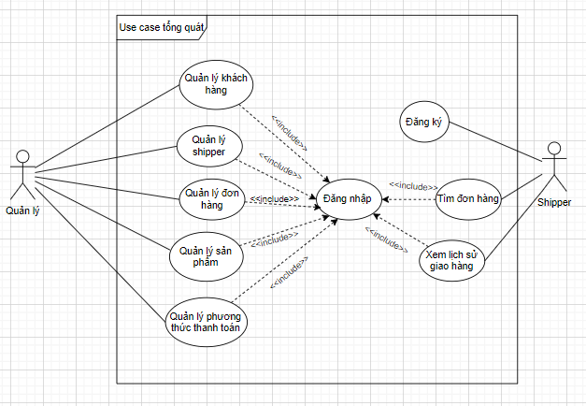

* + - * 1. Use case tổng quát

## DANH SÁCH TÁC NHÂN VÀ MÔ TẢ

**Danh sách tác nhân**

|  |  |  |
| --- | --- | --- |
| **Tác nhân** | **Mô tả tác nhân** | **Ghi chú** |
| Quản lý | Đăng nhập, tạo đơn hàng, chỉnh sửa danh sách khách hàng, quản lý shipper, quản lý phương thức thanh toán, quản lý khách hàng, quản lý sản phẩm |  |
| Shipper | Đăng nhập, đăng ký, tìm đơn hàng, xem lịch sử giao hàng |  |

## DANH SÁCH CÁC TÌNH HUỐNG HOẠT ĐỘNG (USECASES)

### Sơ đồ phân rã Use case Đăng nhập

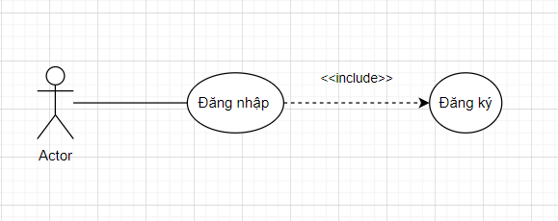

* + - * 1. Use case Đăng nhập

Mô tả các use case con phân rã chức năng Đăng nhập

|  |  |  |
| --- | --- | --- |
| **STT** | **Tên use case** | **Mô tả** |
| 1 | Đăng ký | Đăng ký tài khoản |

### Sơ đồ phân rã Use case Quản lý Khách hàng

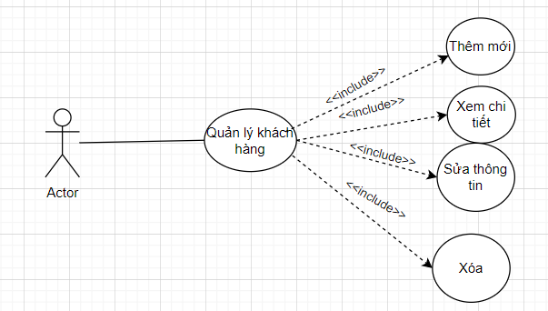

* + - * 1. Use case Quản lý khách hàng

Mô tả các use case con phân rã chức năng Quản lý khách hàng

|  |  |  |
| --- | --- | --- |
| **STT** | **Tên use case** | **Mô tả** |
| 1 | Xem chi tiết | Xem chi tiết thông tin khách hàng và thống kê đơn hàng của khách theo từng mục đã giao, đang giao hoặc đang tìm |
| 2 | Sửa thông tin | Sửa thông tin khách hàng |
| 3 | Thêm mới | Thêm mới khách hàng |
| 4 | Xóa | Xóa khách hàng |

### Sơ đồ phân rã Use case Quản lý shipper

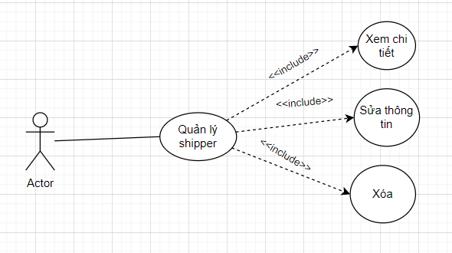

* + - * 1. Use case Quản lý shipper

**Mô tả các use case con phân rã chức năng Quản lý shipper**

|  |  |  |
| --- | --- | --- |
| **STT** | **Tên use case** | **Mô tả** |
| 1 | Xem chi tiết | Xem thông tin của shipper đã đăng ký và danh sách các đơn hàng shipper đã giao |
| 2 | Sửa thông tin | Sửa thông tin shipper |
| 3 | Xóa | Xóa shipper |

### Sơ đồ phân rã Use case Quản lý đơn hàng

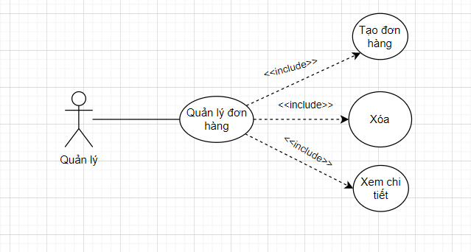

* + - * 1. Use case Quản lý đơn hàng

Mô tả các use case con phân rã chức năng Quản lý đơn hàng

|  |  |  |
| --- | --- | --- |
| **STT** | **Tên use case** | **Mô tả** |
| 1 | Tạo đơn hàng | Tạo đơn hàng bao gồm thông tin khách hàng và địa chỉ |
| 2 | Xóa | Xóa đơn hàng |
| 3 | Xem chi tiết | Xem chi tiết đơn hàng |

### Sơ đồ phân rã Use case Quản lý sản phẩm

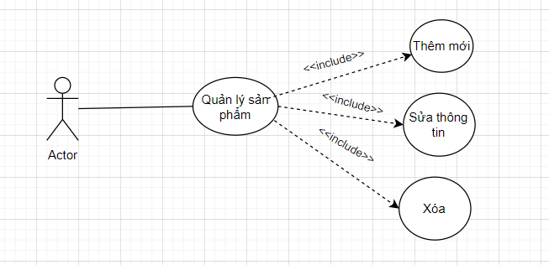

* + - * 1. Use case Quản lý sản phẩm

Mô tả các use case con phân rã chức năng Quản lý sản phẩm

|  |  |  |
| --- | --- | --- |
| **STT** | **Tên use case** | **Mô tả** |
| 1 | Thêm mới | Thêm mới sản phẩm |
| 2 | Sửa thông tin | Sửa thông tin sản phẩm |
| 3 | Xóa | Xóa sản phẩm |

### Sơ đồ phân rã Use case Quản lý phương thức thanh toán

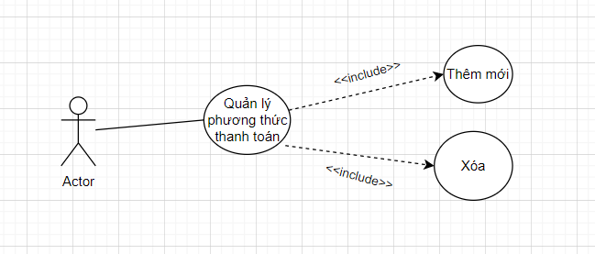

* + - * 1. Use case Quản lý phương thức thanh toán

**Mô tả các use case con phân rã chức năng Quản lý phương thức thanh toán**

|  |  |  |
| --- | --- | --- |
| **STT** | **Tên use case** | **Mô tả** |
| 1 | Thêm mới | Thêm mới phương thức thanh toán |
| 2 | Xóa | Xóa phương thức thanh toán |

### Sơ đồ phân rã Use case Tìm đơn hàng

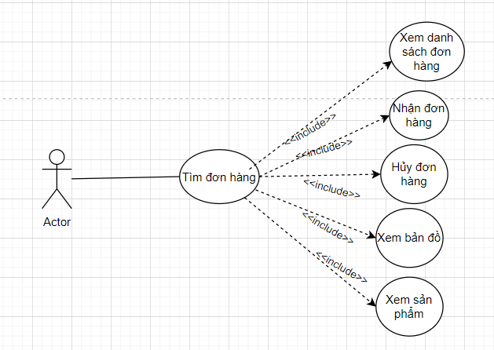

* + - * 1. Use case Tìm đơn hàng

Mô tả các use case con phân rã chức năng Tìm đơn hàng

|  |  |  |
| --- | --- | --- |
| **STT** | **Tên use case** | **Mô tả** |
| 1 | Xem danh sách đơn hàng | Xem danh sách đơn hàng |
| 2 | Nhận đơn hàng | Tiếp nhận đơn hàng |
| 3 | Hủy đơn hàng | Hủy đơn hàng đã nhận |
| 4 | Xem bản đồ | Xem vị trí và đường đi đến địa chỉ khách hàng |
| 5 | Xem sản phẩm | Xem các sản phẩm có trong đơn hàng |

### Sơ đồ phân rã Use case Xem lịch sử

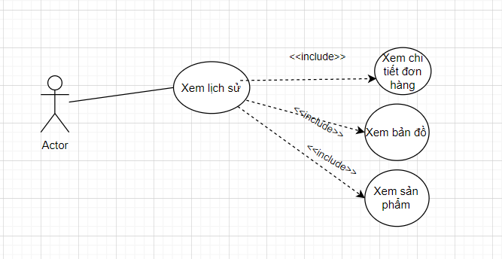

* + - * 1. Use case Xem lịch sử

Mô tả các use case con phân rã chức năng Xem lịch sử

|  |  |  |
| --- | --- | --- |
| **STT** | **Tên use case** | **Mô tả** |
| 1 | Xem chi tiết | Xem chi tiết đơn hàng |
| 2 | Xem bản đồ | Xem vị trí và đường đi đến địa chỉ khách hàng |
| 3 | Xem sản phẩm | Xem các sản phẩm có trong đơn hàng |

## ĐẶC TẢ USECASE

### UC001 - Use case Đăng nhập

a)Đặc tả

Mô tả Use case Đăng nhập

|  |  |
| --- | --- |
| **Tên:** | **Đăng nhập** |
| Code: | UC001 |
| Mô tả: | Cho phép quản lý, shipper đăng nhập vào hệ thống |
| Tác nhân: | Quản lý, shipper |
| Điều kiện trước: | Tác nhân đã có tài khoản trong hệ thống |
| Điều kiện sau: | Đăng nhập thành công được phép thực hiện các chức năng tài khoản cho phép |
| Luồng sự kiện chính (Basic flows) | |
| **Actor** | **Hệ thống** |
| 1. Chọn chức năng đăng nhập |  |
|  | 2. Hệ thống hiển thị form đăng nhập |
| 3. Nhập tên tài khoản và mật khẩu |  |
| 4. Thực hiện chức năng "Đăng nhập" |  |
|  | 5. Kiểm tra tài khoản đăng nhập |
|  | 6. Đăng nhập thành công trả về trang chủ |
| Luồng sự kiện phụ (Alternative flows) | |
|  | 5.1: Nếu thông tin đăng nhập không hợp lệ thông báo tên tài khoản và mật khẩu không đúng  5.2 Nếu thông tin đăng nhập hợp lệ chuyển sang bước 6 |

b) Sơ đồ Activity

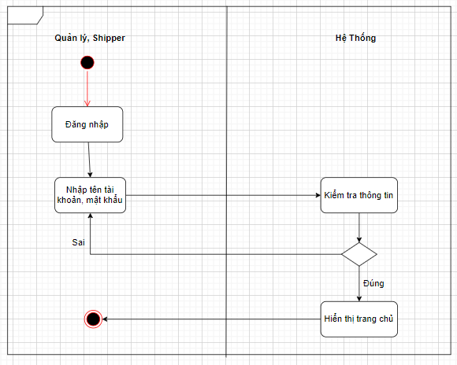

* + - * 1. Biểu đồ hoạt động chức năng đăng nhập

c) Sequence

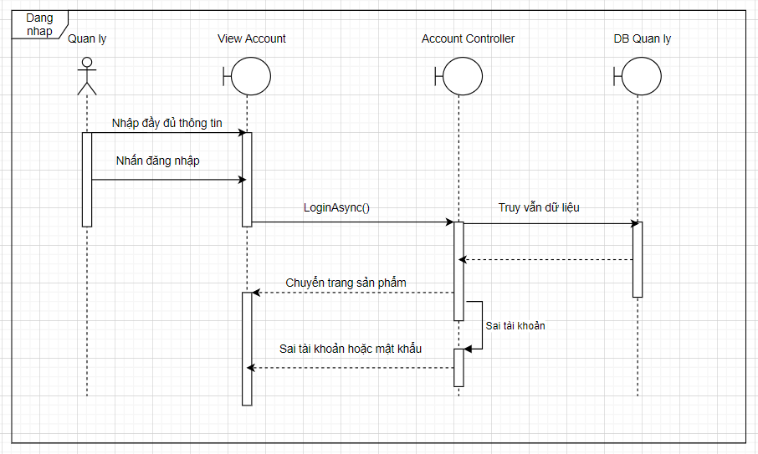

* + - * 1. Biểu đồ tuần tự chức năng đăng nhập

### UC002 - Use case Đăng ký

a) Đặc tả

Mô tả Use case Đăng ký

|  |  |
| --- | --- |
| **Tên:** | **Đăng ký tài khoản** |
| Code: | UC002 |
| Mô tả: | Shipper đăng ký tài khoản mới |
| Tác nhân: | Shipper |
| Điều kiện trước: |  |
| Điều kiện sau: | Đăng ký thành công |
| Luồng sự kiện chính (Basic flows) | |
| **Actor** | **Hệ thống** |
| 1. Chọn chức năng đăng ký |  |
|  | 2. Hệ thống hiển thị form đăng ký |
| 3. Nhập thông tin đăng ký theo form |  |
| 4. Thực hiện chức năng “Đăng ký” |  |
|  | 5. Kiểm tra dữ liệu người dùng nhập (A1) |
|  | 6. Lưu thông tin đăng ký lên CSDL |
|  | 7. Chuyển trang đăng nhập |
| Luồng sự kiện phụ (Alternative flows) | |
|  | A1: Nếu người dùng nhập thông tin không hợp lệ, luồng sự kiện diễn ra ở bước 5  5.1: Quay lại bước 3 |

b) Sơ đồ Activity

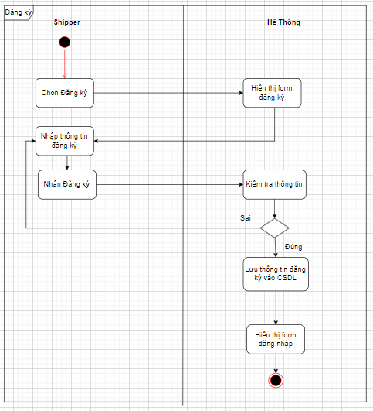

* + - * 1. Biểu đồ hoạt động chức năng đăng ký

c) Sequence

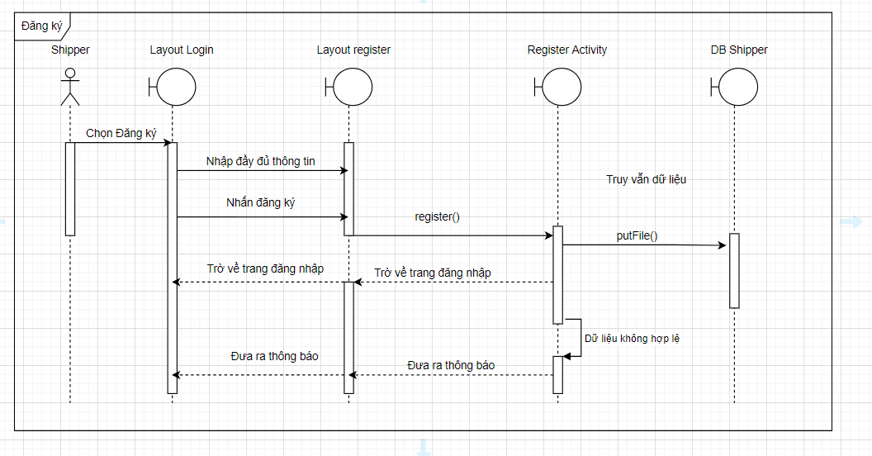

* + - * 1. Biểu đồ tuần tự chức năng đăng ký

### Use case Quản lý khách hàng

#### UC003 - Use case Xem chi tiết khách hàng

a) Đặc tả

Mô tả Use case Xem chi tiết khách hàng

|  |  |
| --- | --- |
| **Tên:** | **Xem chi tiết khách hàng** |
| Code: | UC003 |
| Mô tả: | Cho phép Quản lý xem chi tiết khách hàng |
| Tác nhân: | Quản lý |
| Điều kiện trước: | Tác nhân đã có tài khoản trong hệ thống |
| Điều kiện sau: | Xem được chi tiết khách hàng |
| Luồng sự kiện chính (Basic flows) | |
| **Actor** | **Hệ thống** |
| 1. Chọn menu khách hàng |  |
|  | 2. Hiển thị danh sách khách hàng |
| 3. Chọn chi tiết |  |
|  | 4. Hệ thống hiển thị trang thông tin khách hàng |
| Luồng sự kiện phụ (Alternative flows) | |
|  |  |

b) Sơ đồ Activity

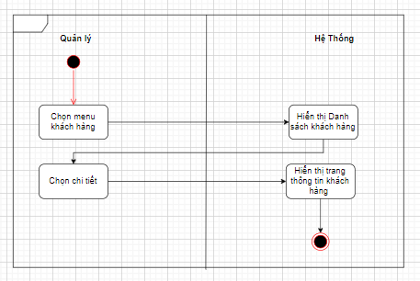

* + - * 1. Biểu đồ hoạt động chức năng xem chi tiết khách hàng

c) Sequence

#### UC004 - Use case Thêm mới khách hàng

a) Đặc tả

Mô tả Use case Thêm mới khách hàng

|  |  |
| --- | --- |
| **Tên:** | **Thêm mới khách hàng** |
| Code: | UC004 |
| Mô tả: | Cho phép Quản lý thêm mới khách hàng |
| Tác nhân: | Quản lý |
| Điều kiện trước: | Tác nhân phải đăng nhập thành công vào hệ thống |
| Điều kiện sau: | Thêm thông tin khách hàng mới thành công  Hệ thống lưu thông tin khách hàng mới vào sở dữ liệu |
| Luồng sự kiện chính (Basic flows) | |
| **Actor** | **Hệ thống** |
| 1. Chọn menu khách hàng |  |
|  | 2. Hiển thị danh sách khách hàng |
| 3. Chọn thêm mới |  |
|  | 4. Hệ thống hiển thị form thêm mới |
| 5. Nhập thông tin khách hàng |  |
| 6. Chọn vị trí khách hàng từ bản đồ |  |
| 7. Chọn Thêm |  |
|  | 8. Lưu thông tin khách hàng vào CSDL |
|  | 9. Hiển thị trang Danh sách khách hàng |
| Luồng sự kiện phụ (Alternative flows) | |
|  |  |

b) Sơ đồ Activity

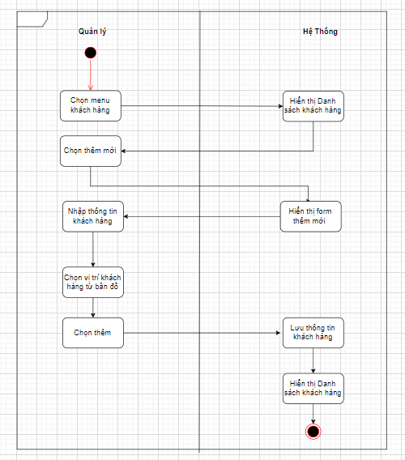

* + - * 1. Biểu đồ hoạt động chức năng thêm mới khách hàng

#### UC005 - Use case Xóa khách hàng

a) Đặc tả

Mô tả Use case Xóa khách hàng

|  |  |
| --- | --- |
| **Tên:** | **Xóa khách hàng** |
| Code: | UC005 |
| Mô tả: | Cho phép Quản lý xóa khách hàng |
| Tác nhân: | Quản lý |
| Điều kiện trước: | Tác nhân phải đăng nhập thành công vào hệ thống |
| Điều kiện sau: | Xóa khách hàng thành công |
| Luồng sự kiện chính (Basic flows) | |
| **Actor** | **Hệ thống** |
| 1. Chọn menu khách hàng |  |
|  | 2. Hiển thị danh sách khách hàng |
| 3. Chọn xóa |  |
|  | 4. Xóa khách hàng khỏi hệ thống |
|  | 5. Cập nhật CSDL |
| Luồng sự kiện phụ (Alternative flows) | |
|  |  |

b) Sơ đồ Activity

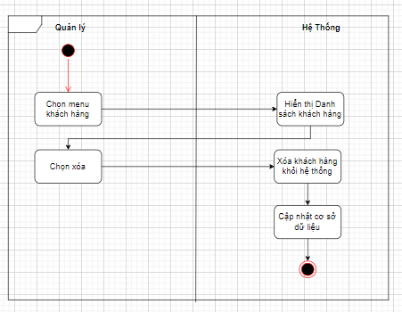

* + - * 1. Biểu đồ hoạt động chức năng xóa khách hàng

#### UC006 - Use case Sửa thông tin khách hàng

a) Đặc tả

Mô tả Use case Sửa thông tin khách hàng

|  |  |
| --- | --- |
| **Tên:** | **Sửa thông tin khách hàng** |
| Code: | UC006 |
| Mô tả: | Cho phép Quản lý sửa thông tin khách hàng |
| Tác nhân: | Quản lý |
| Điều kiện trước: | Tác nhân phải đăng nhập thành công vào hệ thống |
| Điều kiện sau: | Sửa thông tin khách hàng thành công  Hệ thống cập nhật thông tin khách hàng vào CSDL |
| Luồng sự kiện chính (Basic flows) | |
| **Actor** | **Hệ thống** |
| 1. Chọn menu khách hàng |  |
|  | 2. Hiển thị danh sách khách hàng |
| 3. Chọn sửa |  |
|  | 4. Hệ thống hiển thị form chỉnh sửa |
| 5. Nhập thông tin chỉnh sửa |  |
| 6. Chọn Lưu |  |
|  | 7. Lưu thông tin khách hàng vào CSDL |
|  | 8. Hiển thị trang Danh sách khách hàng |
| Luồng sự kiện phụ (Alternative flows) | |
|  |  |

b) Sơ đồ Activity

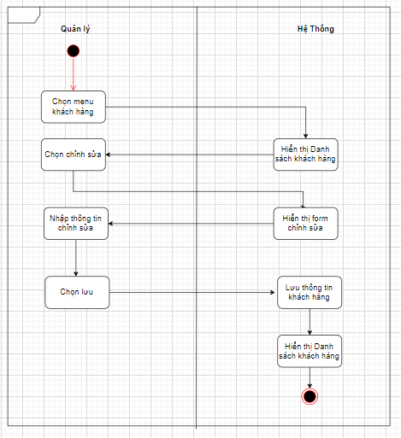

* + - * 1. Biểu đồ hoạt động chức năng sửa thông tin khách hàng

### Use case Quản lý Shipper

#### UC007 - Use case Xem chi tiết shipper

a) Đặc tả

Mô tả Use case Xem chi tiết shipper

|  |  |
| --- | --- |
| **Tên:** | **Xem chi tiết shipper** |
| Code: | UC007 |
| Mô tả: | Cho phép Quản lý xem chi tiết shipper |
| Tác nhân: | Quản lý |
| Điều kiện trước: | Tác nhân đã có tài khoản trong hệ thống |
| Điều kiện sau: | Xem được chi tiết shipper |
| Luồng sự kiện chính (Basic flows) | |
| **Actor** | **Hệ thống** |
| 1. Chọn menu shipper |  |
|  | 2. Hiển thị danh sách shipper |
| 3. Chọn chi tiết |  |
|  | 4. Hệ thống hiển thị trang thông tin shipper |
| Luồng sự kiện phụ (Alternative flows) | |
|  |  |

b) Sơ đồ Activity

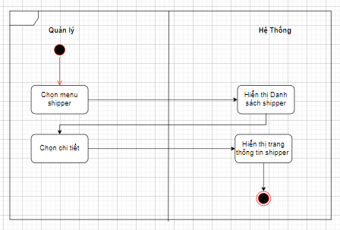

* + - * 1. Biểu đồ hoạt động chức năng xem chi tiết shipper

#### UC008 - Use case Xóa shipper

a) Đặc tả

Mô tả Use case Xóa shipper

|  |  |
| --- | --- |
| **Tên:** | **Xóa shipper** |
| Code: | UC008 |
| Mô tả: | Cho phép Quản lý xóa shipper |
| Tác nhân: | Quản lý |
| Điều kiện trước: | Tác nhân phải đăng nhập thành công vào hệ thống |
| Điều kiện sau: | Xóa shipper thành công |
| Luồng sự kiện chính (Basic flows) | |
| **Actor** | **Hệ thống** |
| 1. Chọn menu shipper |  |
|  | 2. Hiển thị danh sách shipper |
| 3. Chọn xóa |  |
|  | 4. Xóa shipper khỏi hệ thống |
|  | 5. Cập nhật CSDL |
| Luồng sự kiện phụ (Alternative flows) | |
|  |  |

b) Sơ đồ Activity

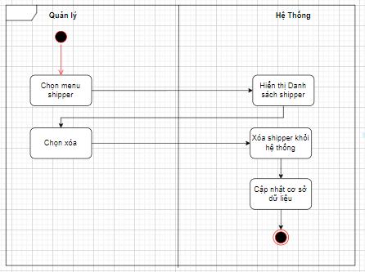

* + - * 1. Biểu đồ hoạt động chức năng xóa shipper

#### UC009 - Use case Sửa thông tin shipper

a) Đặc tả

Mô tả Use case Sửa thông tin shipper

|  |  |
| --- | --- |
| **Tên:** | **Sửa thông tin shipper** |
| Code: | UC009 |
| Mô tả: | Cho phép Quản lý sửa thông tin shipper |
| Tác nhân: | Quản lý |
| Điều kiện trước: | Tác nhân phải đăng nhập thành công vào hệ thống |
| Điều kiện sau: | Sửa thông tin shipper thành công  Hệ thống cập nhật thông tin shipper vào CSDL |
| Luồng sự kiện chính (Basic flows) | |
| **Actor** | **Hệ thống** |
| 1. Chọn menu shipper |  |
|  | 2. Hiển thị danh sách shipper |
| 3. Chọn sửa |  |
|  | 4. Hệ thống hiển thị form chỉnh sửa |
| 5. Nhập thông tin chỉnh sửa |  |
| 6. Chọn Lưu |  |
|  | 7. Lưu thông tin shipper vào CSDL |
|  | 8. Hiển thị trang Danh sách shipper |
| Luồng sự kiện phụ (Alternative flows) | |
|  |  |

b) Sơ đồ Activity

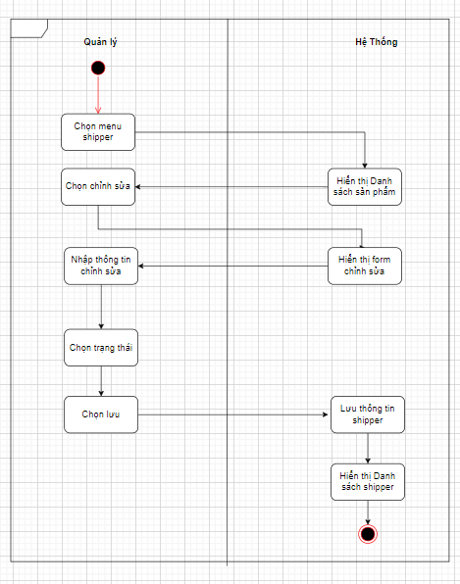

* + - * 1. Biểu đồ hoạt động chức năng sửa thông tin shipper

### Use case Quản lý đơn hàng

#### UC010 - Use case Tạo đơn hàng

a) Đặc tả

Mô tả Use case Tạo đơn hàng

|  |  |
| --- | --- |
| **Tên:** | **Tạo đơn hàng** |
| Code: | UC010 |
| Mô tả: | Cho phép Quản lý tạo đơn hàng |
| Tác nhân: | Quản lý |
| Điều kiện trước: | Tác nhân phải đăng nhập thành công vào hệ thống |
| Điều kiện sau: | Tạo thành công đơn hàng mới  Hệ thống lưu thông tin đơn hàng mới vào sở dữ liệu |
| Luồng sự kiện chính (Basic flows) | |
| **Actor** | **Hệ thống** |
| 1. Chọn menu sản phẩm |  |
|  | 2. Hiển thị danh sách sản phẩm |
| 3. Chọn thêm sản phẩm vào đơn hàng |  |
| 4. Chọn nút tạo đơn hàng |  |
|  | 5. Hệ thống hiển thị form thêm mới |
| 6. Nhập thông tin đơn hàng |  |
| 7. Chỉnh số lượng sản phẩm |  |
| 8. Chọn thêm |  |
|  | 9. Lưu thông tin đơn hàng vào CSDL |
|  | 10. Hiển thị trang Danh sách đơn hàng |
| Luồng sự kiện phụ (Alternative flows) | |
|  |  |

b) Sơ đồ Activity

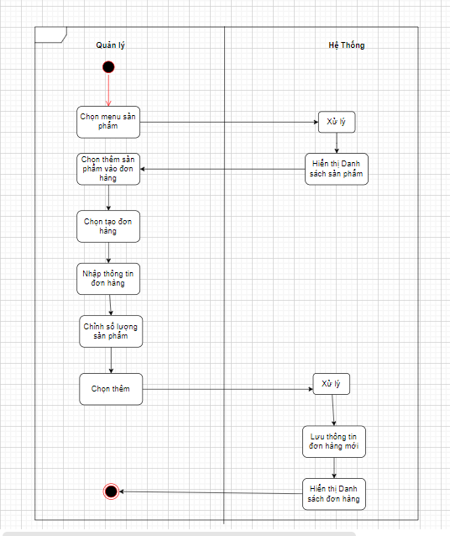

* + - * 1. Biểu đồ hoạt động chức năng tạo đơn hàng

#### UC011 - Use case Xem chi tiết đơn hàng

a) Đặc tả

Mô tả Use case Xem chi tiết đơn hàng

|  |  |
| --- | --- |
| **Tên:** | **Xem chi tiết đơn hàng** |
| Code: | UC011 |
| Mô tả: | Cho phép Quản lý xem chi tiết đơn hàng |
| Tác nhân: | Quản lý |
| Điều kiện trước: | Tác nhân đã có tài khoản trong hệ thống |
| Điều kiện sau: | Xem được chi tiết đơn hàng |
| Luồng sự kiện chính (Basic flows) | |
| **Actor** | **Hệ thống** |
| 1. Chọn menu đơn hàng |  |
|  | 2. Hiển thị danh sách đơn hàng |
| 3. Chọn chi tiết |  |
|  | 4. Hệ thống hiển thị trang thông tin đơn hàng |
| Luồng sự kiện phụ (Alternative flows) | |
|  |  |

b) Sơ đồ Activity

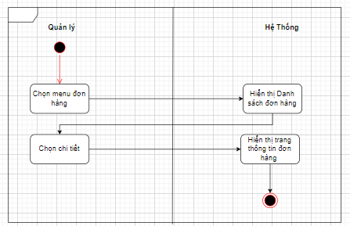

* + - * 1. Biểu đồ hoạt động chức năng xem chi tiết đơn hàng

#### UC012 - Use case Xóa đơn hàng

a) Đặc tả

Mô tả Use case Xóa đơn hàng

|  |  |
| --- | --- |
| **Tên:** | **Xóa đơn hàng** |
| Code: | UC012 |
| Mô tả: | Cho phép Quản lý xóa đơn hàng |
| Tác nhân: | Quản lý |
| Điều kiện trước: | Tác nhân phải đăng nhập thành công vào hệ thống |
| Điều kiện sau: | Xóa đơn hàng thành công |
| Luồng sự kiện chính (Basic flows) | |
| **Actor** | **Hệ thống** |
| 1. Chọn menu đơn hàng |  |
|  | 2. Hiển thị danh sách đơn hàng |
| 3. Chọn xóa |  |
|  | 3. Xóa đơn hàng khỏi hệ thống |
|  | 4. Cập nhật CSDL |
| Luồng sự kiện phụ (Alternative flows) | |
|  |  |

b) Sơ đồ Activity

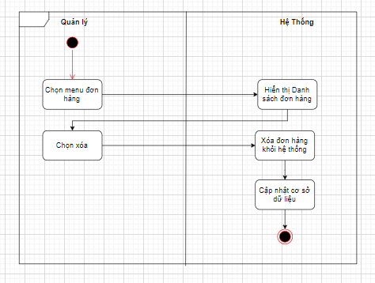

* + - * 1. Biểu đồ hoạt động chức năng xóa đơn hàng

### Use case Quản lý sản phẩm

#### UC013 - Use case Thêm mới sản phẩm

a) Đặc tả

Mô tả Use case Thêm mới sản phẩm

|  |  |
| --- | --- |
| **Tên:** | **Thêm mới sản phẩm** |
| Code: | UC013 |
| Mô tả: | Cho phép Quản lý thêm mới sản phẩm |
| Tác nhân: | Quản lý |
| Điều kiện trước: | Tác nhân phải đăng nhập thành công vào hệ thống |
| Điều kiện sau: | Thêm thông tin sản phẩm mới thành công  Hệ thống lưu thông tin sản phẩm mới vào sở dữ liệu |
| Luồng sự kiện chính (Basic flows) | |
| **Actor** | **Hệ thống** |
| 1. Chọn menu sản phẩm |  |
|  | 2. Hiển thị danh sách sản phẩm |
| 3. Chọn thêm mới |  |
|  | 4. Hệ thống hiển thị form thêm mới |
| 5. Nhập thông tin sản phẩm |  |
| 6. Chọn Thêm |  |
|  | 7. Lưu thông tin sản phẩm vào CSDL |
|  | 8. Hiển thị trang Danh sách sản phẩm |
| Luồng sự kiện phụ (Alternative flows) | |
|  |  |

b) Sơ đồ Activity

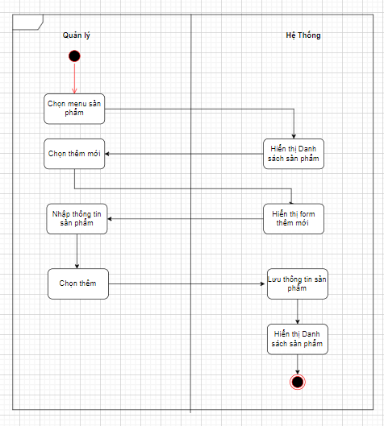

* + - * 1. Biểu đồ hoạt động chức năng thêm mới sản phẩm

#### UC014 - Use case Sửa thông tin sản phẩm

a) Đặc tả

Mô tả Use case Sửa thông tin sản phẩm

|  |  |
| --- | --- |
| **Tên:** | **Sửa thông tin sản phẩm** |
| Code: | UC014 |
| Mô tả: | Cho phép Quản lý sửa thông tin sản phẩm |
| Tác nhân: | Quản lý |
| Điều kiện trước: | Tác nhân phải đăng nhập thành công vào hệ thống |
| Điều kiện sau: | Sửa thông tin sản phẩm thành công  Hệ thống cập nhật thông tin sản phẩm vào CSDL |
| Luồng sự kiện chính (Basic flows) | |
| **Actor** | **Hệ thống** |
| 1. Chọn menu sản phẩm |  |
|  | 2. Hiển thị danh sách sản phẩm |
| 3. Chọn sửa |  |
|  | 4. Hệ thống hiển thị form chỉnh sửa |
| 5. Nhập thông tin chỉnh sửa |  |
| 6. Chọn Lưu |  |
|  | 7. Lưu thông tin sản phẩm vào CSDL |
|  | 8. Hiển thị trang Danh sách sản phẩm |
| Luồng sự kiện phụ (Alternative flows) | |
|  |  |

b) Sơ đồ Activity

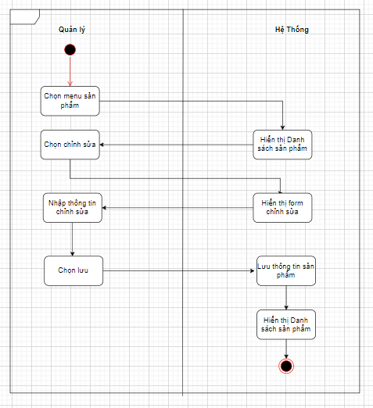

* + - * 1. Biểu đồ hoạt động chức năng sửa thông tin sản phẩm

#### UC015 - Use case Xóa sản phẩm

a) Đặc tả

Mô tả Use case Xóa sản phẩm

|  |  |
| --- | --- |
| **Tên:** | **Xóa sản phẩm** |
| Code: | UC015 |
| Mô tả: | Cho phép Quản lý xóa sản phẩm |
| Tác nhân: | Quản lý |
| Điều kiện trước: | Tác nhân phải đăng nhập thành công vào hệ thống |
| Điều kiện sau: | Xóa sản phẩm thành công |
| Luồng sự kiện chính (Basic flows) | |
| **Actor** | **Hệ thống** |
| 1. Chọn menu sản phẩm |  |
|  | 2. Hiển thị danh sách sản phẩm |
| 3. Chọn xóa |  |
|  | 4. Xóa sản phẩm khỏi hệ thống |
|  | 5. Cập nhật CSDL |
| Luồng sự kiện phụ (Alternative flows) | |
|  |  |

b) Sơ đồ Activity

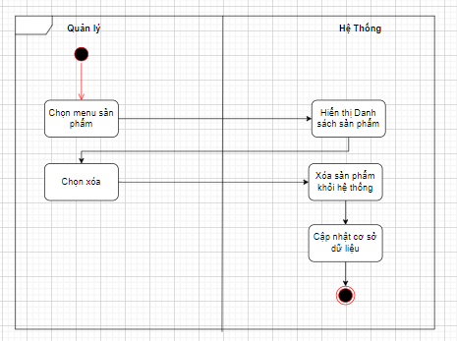

* + - * 1. Biểu đồ hoạt động chức năng xóa sản phẩm

### Use case Quản lý phương thức thanh toán

#### UC016 - Use case Thêm mới phương thức thanh toán

a) Đặc tả

Mô tả Use case Thêm mới phương thức thanh toán

|  |  |
| --- | --- |
| **Tên:** | **Thêm mới phương thức thanh toán** |
| Code: | UC016 |
| Mô tả: | Cho phép Quản lý thêm mới phương thức thanh toán |
| Tác nhân: | Quản lý |
| Điều kiện trước: | Tác nhân phải đăng nhập thành công vào hệ thống |
| Điều kiện sau: | Thêm thông tin phương thức thanh toán mới thành công  Hệ thống lưu thông tin phương thức thanh toán mới vào sở dữ liệu |
| Luồng sự kiện chính (Basic flows) | |
| **Actor** | **Hệ thống** |
| 1. Chọn menu phương thức thanh toán |  |
|  | 2. Hiển thị danh sách phương thức thanh toán |
| 3. Chọn thêm mới |  |
|  | 4. Hệ thống hiển thị form thêm mới |
| 5. Nhập thông tin phương thức thanh toán |  |
| 6. Chọn Thêm |  |
|  | 7. Lưu thông tin phương thức thanh toán vào CSDL |
|  | 8. Hiển thị trang Danh sách phương thức thanh toán |
| Luồng sự kiện phụ (Alternative flows) | |
|  |  |

b) Sơ đồ Activity

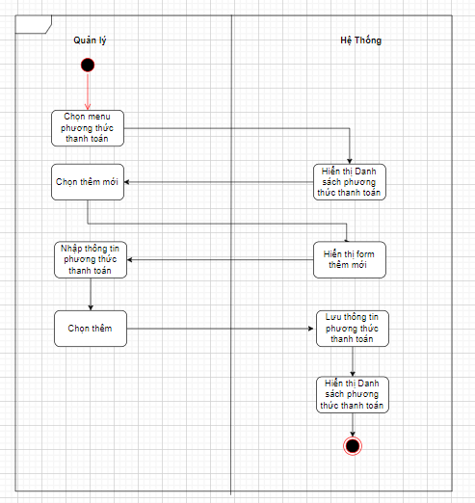

* + - * 1. Biểu đồ hoạt động chức năng thêm phương thức thanh toán

#### UC017 - Use case Xóa phương thức thanh toán

a) Đặc tả

Mô tả Use case Xóa đơn hàng

|  |  |
| --- | --- |
| **Tên:** | **Xóa phương thức thanh toán** |
| Code: | UC017 |
| Mô tả: | Cho phép Quản lý xóa phương thức thanh toán |
| Tác nhân: | Quản lý |
| Điều kiện trước: | Tác nhân phải đăng nhập thành công vào hệ thống |
| Điều kiện sau: | Xóa phương thức thanh toán thành công |
| Luồng sự kiện chính (Basic flows) | |
| **Actor** | **Hệ thống** |
| 1. Chọn menu phương thức thanh toán |  |
|  | 2. Hiển thị danh sách phương thức thanh toán |
| 3. Chọn xóa |  |
|  | 4. Xóa phương thức thanh toán khỏi hệ thống |
|  | 5. Cập nhật CSDL |
| Luồng sự kiện phụ (Alternative flows) | |
|  |  |

b) Sơ đồ Activity

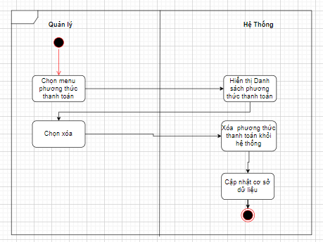

* + - * 1. Biểu đồ hoạt động chức năng xóa phương thức thanh toán

### Use case Tìm đơn hàng

#### UC018 - Use case Xem danh sách đơn hàng

a) Đặc tả

Mô tả Use case Xem danh sách đơn hàng

|  |  |
| --- | --- |
| **Tên:** | **Xem danh sách đơn hàng** |
| Code: | UC018 |
| Mô tả: | Cho phép Shipper xem danh sách đơn hàng để nhận đơn |
| Tác nhân: | Shipper |
| Điều kiện trước: | Tác nhân đã có tài khoản trong hệ thống |
| Điều kiện sau: | Xem được danh sách đơn hàng |
| Luồng sự kiện chính (Basic flows) | |
| **Actor** | **Hệ thống** |
| 1. Chọn menu tìm đơn hàng mới |  |
|  | 2. Hiển thị danh sách đơn hàng |
| Luồng sự kiện phụ (Alternative flows) | |
|  |  |

b) Sơ đồ Activity

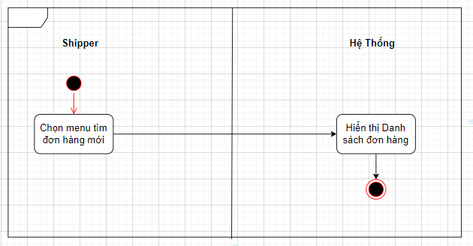

* + - * 1. Biểu đồ hoạt động chức năng xem danh sách đơn hàng

#### UC019 - Use case Nhận đơn hàng

a) Đặc tả

Mô tả Use case Nhận đơn hàng

|  |  |
| --- | --- |
| **Tên:** | **Nhận đơn hàng** |
| Code: | UC019 |
| Mô tả: | Cho phép Shipper nhận đơn hàng |
| Tác nhân: | Shipper |
| Điều kiện trước: | Tác nhân phải đăng nhập thành công vào hệ thống |
| Điều kiện sau: | Nhận thành công đơn hàng và hoàn thành đơn hàng  Cập nhật đơn hàng vào lịch sử và tình trạng đơn hàng thành đã giao |
| Luồng sự kiện chính (Basic flows) | |
| **Actor** | **Hệ thống** |
| 1. Chọn menu tìm đơn hàng |  |
|  | 2. Hiển thị danh sách đơn hàng |
| 3. Chọn đơn hàng |  |
|  | 4. Hiển thị yêu cầu có xác nhận đơn hay không(A1) |
|  | 5. Hiển thị chi tiết đơn hàng |
| 6. Xem chi tiết đơn hàng |  |
| 7. Xem bản đồ | 7. Lưu thông tin sản phẩm vào CSDL |
| 8. Xem sản phẩm | 8. Hiển thị trang Danh sách sản phẩm |
| 9. Liên hệ khách hàng |  |
| 10. Nhấn hoàn thành đơn hàng |  |
|  | 11. Lưu thông tin đơn hàng vào lịch sử |
|  | 12. Hiển thị danh sách đơn hàng |
|  |  |
| Luồng sự kiện phụ (Alternative flows) | |
|  | A1: Nếu tác nhân không xác nhận nhận đơn hàng  Luồng sự kiện sẽ diễn ra ở bước 2 |

b) Sơ đồ Activity

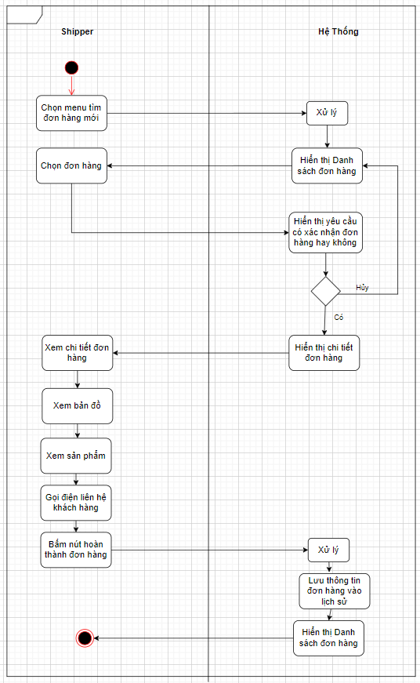

* + - * 1. Biểu đồ hoạt động chức năng nhận đơn hàng

#### UC020 - Use case Hủy đơn hàng

a) Đặc tả

Mô tả Use case Hủy đơn hàng

|  |  |
| --- | --- |
| **Tên:** | **Hủy đơn hàng** |
| Code: | UC020 |
| Mô tả: | Cho phép Shipper Hủy đơn hàng đã nhận |
| Tác nhân: | Shipper |
| Điều kiện trước: | Tác nhân phải đăng nhập thành công vào hệ thống  Đã nhận đơn hàng |
| Điều kiện sau: | Hủy thành công đơn hàng đã nhận  Cập nhật lại tình trạng đơn hàng từ đang giao thành đang tìm |
| Luồng sự kiện chính (Basic flows) | |
| **Actor** | **Hệ thống** |
| 1. Chọn menu tìm đơn hàng |  |
|  | 2. Hiển thị danh sách đơn hàng |
| 3. Chọn đơn hàng |  |
|  | 4. Hiển thị chi tiết đơn hàng |
| 5. Chọn hủy đơn hàng |  |
|  | 6. Cập nhật lại tình trạng đơn hàng |
|  | 7. Hiển thị danh sách đơn hàng |
| Luồng sự kiện phụ (Alternative flows) | |
|  |  |

b) Sơ đồ Activity

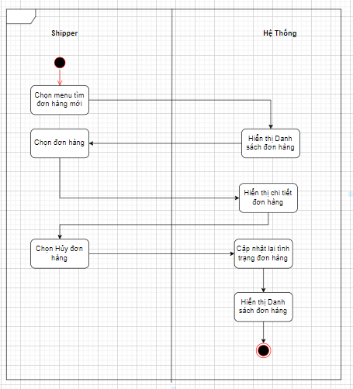

* + - * 1. Biểu đồ hoạt động chức năng hủy đơn hàng

#### UC021 - Use case Xem bản đồ

a) Đặc tả

Mô tả Use case Xem bản đồ

|  |  |
| --- | --- |
| **Tên:** | **Xem bản đồ** |
| Code: | UC021 |
| Mô tả: | Cho phép Shipper Xem bản đồ |
| Tác nhân: | Shipper |
| Điều kiện trước: | Tác nhân phải đăng nhập thành công vào hệ thống  Đã nhận đơn hàng |
| Điều kiện sau: | Xem bản đồ tuyến đường thành công |
| Luồng sự kiện chính (Basic flows) | |
| **Actor** | **Hệ thống** |
| 1. Chọn menu tìm đơn hàng |  |
|  | 2. Hiển thị danh sách đơn hàng |
| 3. Chọn đơn hàng |  |
|  | 4. Hiển thị chi tiết đơn hàng |
| 5. Chọn xem bản đồ |  |
|  | 6. Hiển thị bản đồ |
| Luồng sự kiện phụ (Alternative flows) | |
|  |  |

b) Sơ đồ Activity

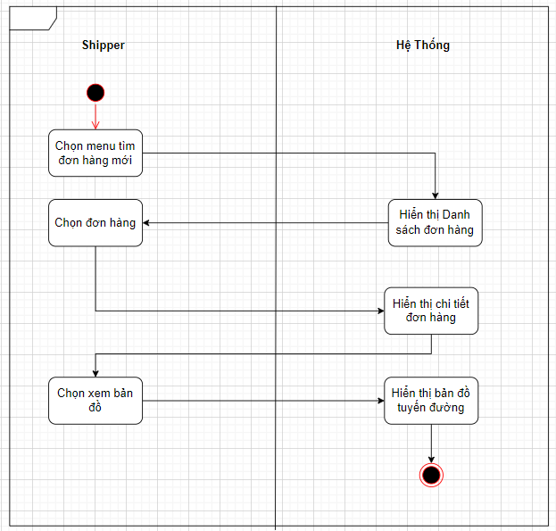

* + - * 1. Biểu đồ hoạt động chức năng xem bản đồ

#### UC022 - Use case Xem sản phẩm

a) Đặc tả

Mô tả Use case Xem sản phẩm

|  |  |
| --- | --- |
| **Tên:** | **Xem sản phẩm** |
| Code: | UC022 |
| Mô tả: | Cho phép Shipper Xem sản phẩm |
| Tác nhân: | Shipper |
| Điều kiện trước: | Tác nhân phải đăng nhập thành công vào hệ thống  Đã nhận đơn hàng |
| Điều kiện sau: | Xem sản phẩm trong đơn hàng thành công |
| Luồng sự kiện chính (Basic flows) | |
| **Actor** | **Hệ thống** |
| 1. Chọn menu tìm đơn hàng |  |
|  | 2. Hiển thị danh sách đơn hàng |
| 3. Chọn đơn hàng |  |
|  | 4. Hiển thị chi tiết đơn hàng |
| 5. Chọn Xem sản phẩm |  |
|  | 6. Hiển thị danh sách sản phẩm trong đơn hàng |
| Luồng sự kiện phụ (Alternative flows) | |
|  |  |

b) Sơ đồ Activity

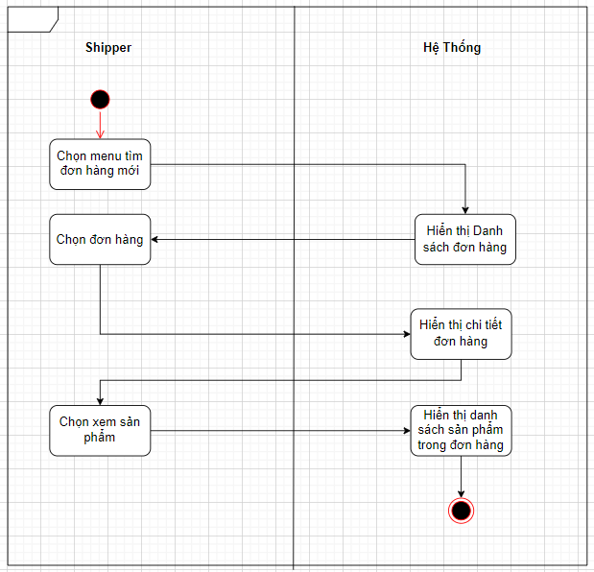

* + - * 1. Biểu đồ hoạt động chức năng xem sản phẩm

### Use case Xem lịch sử

#### UC023 – Use case Xem chi tiết đơn hàng

a) Đặc tả

Mô tả Use case Xem chi tiết đơn hàng

|  |  |
| --- | --- |
| **Tên:** | **Xem chi tiết đơn hàng** |
| Code: | UC023 |
| Mô tả: | Cho phép Shipper Xem chi tiết đơn hàng |
| Tác nhân: | Shipper |
| Điều kiện trước: | Tác nhân phải đăng nhập thành công vào hệ thống  Đã giao hàng |
| Điều kiện sau: | Xem chi tiết đơn hàng trong lịch sử đơn hàng thành công |
| Luồng sự kiện chính (Basic flows) | |
| **Actor** | **Hệ thống** |
| 1. Chọn menu Lịch sử giao hàng |  |
|  | 2. Hiển thị danh sách lịch sử giao hàng |
| 3. Chọn đơn hàng |  |
|  | 4. Hiển thị chi tiết đơn hàng |
| Luồng sự kiện phụ (Alternative flows) | |
|  |  |

b) Sơ đồ Activity

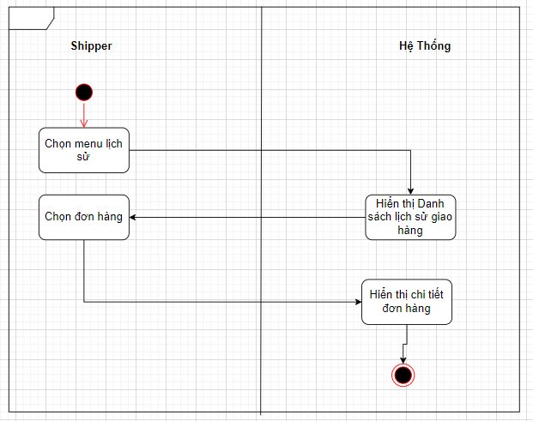

* + - * 1. Biểu đồ hoạt động chức năng xem chi tiết đơn hàng

# CHƯƠNG IV: THIẾT KẾ ỨNG DỤNG QUẢN LÝ SHIPPER

## MÔ HÌNH VÀ ĐẶC TẢ LỚP (CLASS DIAGRAM)

### Mô hình lớp

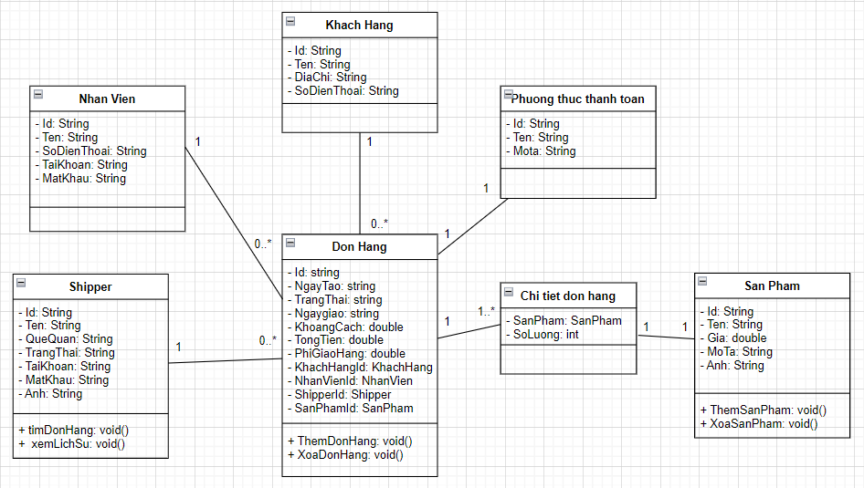

* + - * 1. Sơ đồ lớp

### Mô hình cơ sở dữ liệu

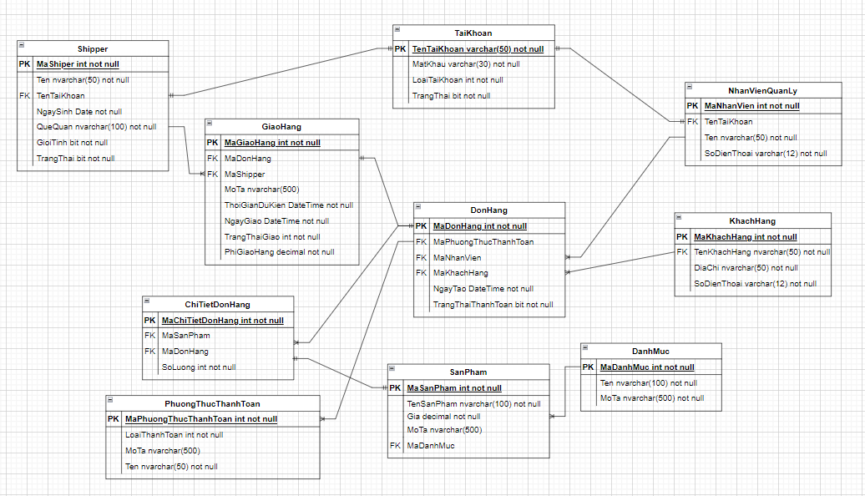

* 1. Sơ đồ cơ sở dữ liệu

## THIẾT KẾ MÀN HÌNH (SCREEN FLOW)

### Ứng dụng shipper

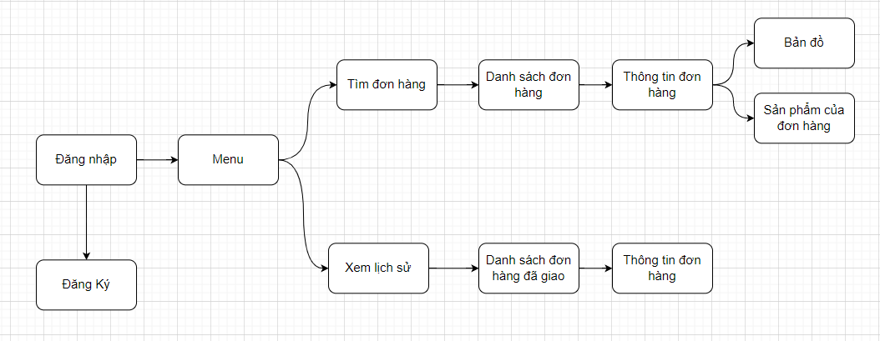

* + - * 1. Sơ đồ màn hình ứng dụng của shipper

### Ứng dụng website quản lý

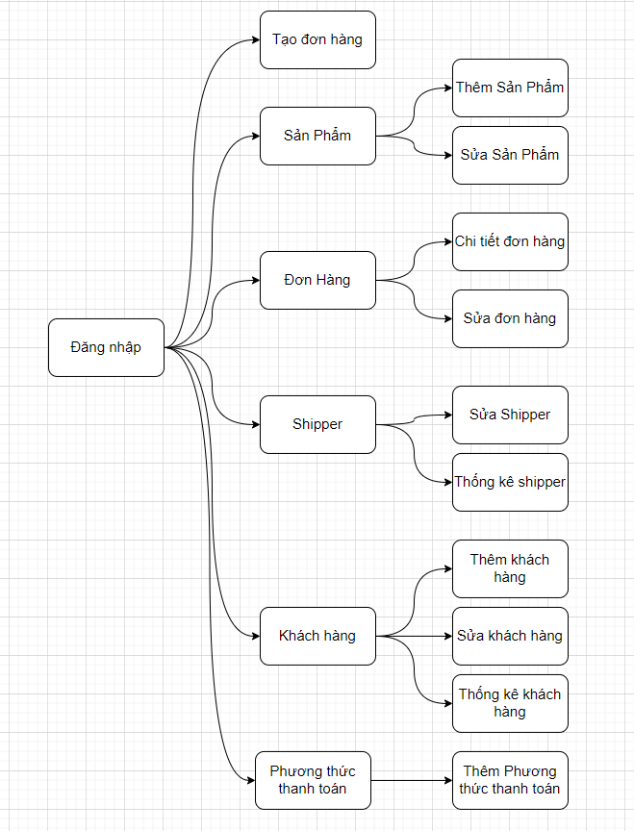

* + - * 1. Sơ đồ màn hình website quản lý

TÀI LIỆU THAM KHẢO

1. **theinsightpartners.com**, phân tích thị trường chuyển phát nhanh thế giới <https://www.theinsightpartners.com/reports/express-delivery-market/>.
2. **investopedia.com**, đinh nghĩa CAGR <https://www.investopedia.com/terms/c/cagr.asp>.
3. **hanoitimes.vn**, phân tích thị trương chuyển phát nhanh của viêt nam <http://hanoitimes.vn/e-commerce-boosts-vietnams-express-delivery-industry-317650.html>.
4. **vi.wikipedia.org**, tài liệu về hệ điều hành android <https://vi.wikipedia.org/wiki/Android_(h%E1%BB%87_%C4%91i%E1%BB%81u_h%C3%A0nh)>.
5. [**digitalaptech.com**](http://www.digitalaptech.com), ưu nhược điểm của hệ điều hành android <https://www.digitalaptech.com/advantages-and-disadvantages-of-google-android/>.
6. **smallbusinessjournals.com**, tài liệu về android studio <https://smallbusinessjournals.com/pros-cons-android-studio/#Android_Studio-_Pros>.
7. **vi.wikipedia.org**, tài liệu về ngôn ngữ java <https://vi.wikipedia.org/wiki/Java_(ng%C3%B4n_ng%E1%BB%AF_l%E1%BA%ADp_tr%C3%ACnh)>.
8. **irishtechnews.ie**, ưu điểm của ngôn ngữ java trong lập trình android <https://irishtechnews.ie/why-java-is-the-best-programming-language-for-mobile-applications/>.
9. **wiki.matbao.net**, tài liệu tổng quan về firebase, <https://wiki.matbao.net/firebase-la-gi-giai-phap-lap-trinh-khong-can-backend-tu-google/#crashlytics>.
10. **javatpoint.com**, tài liệu về realtime database, <https://www.javatpoint.com/firebase-realtime-database>.
11. **javatpoint.com**, tài liều về firebase cloud storage <https://www.javatpoint.com/firebase-cloud-storage>.
12. **en.wikipedia.org**, tài liệu .net framework <https://en.wikipedia.org/wiki/.NET_Framework>
13. **en.wikipedia.org**, tài liệu asp.net

<https://en.wikipedia.org/wiki/ASP.NET>